**Пожарная безопасность на охоте**

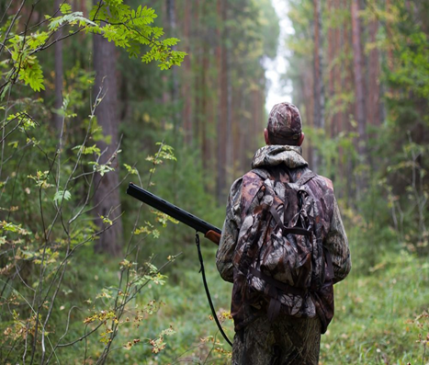На территориях Татарского и Усть-Таркского районов Новосибирской области области продолжается сезон охоты. ОНДиПР по Татарскому и Усть-Таркскому районам напоминает охотникам соблюдать требования пожарной безопасности в лесу.

**Чтобы не допустить пожар в лесу, охотники должны соблюдать следующие требования пожарной безопасности:**

1. Не бросайте в лесу горящие спички и сигареты.
2. Не используйте огонь на вырубках.
3. Не разводите костры на торфянистых местах по берегам рек и озёр.
4. Не разводите костры среди сухой травы и камышей.
5. Не разводите костры в лесу на каменистых россыпях.
6. Не разводите большой костёр.
7. Не разводите костры при сильном ветре.
8. Не оставляйте костёр без присмотра.
9. Перед уходом место костра тщательно залейте водой и забросайте влажным грунтом.
10. Не пользуйтесь при стрельбе в лесу пыжами из легковоспламеняющихся или тлеющих материалов, например из бумаги, деревянных опилок, пакли.

За нарушение требований пожарной безопасности, а также за иные правонарушения в области пожарной безопасности, виновные лица привлекаются к административной ответственности в соответствии со статьей 20.4 Кодекса Российской Федерации об административных правонарушениях.

Соблюдайте требования пожарной безопасности!

Телефоны экстренных служб:  
• 01 – стационарный телефон;  
• 101- сотовые операторы,  
• 112 – единый номер вызова экстренных оперативных служб.